**Grupa RENEX jedynym Autoryzowanym Centrum Szkoleniowym IPC-A-6012 w Polsce i Europie Środkowo-Wschodniej**

**Grupa RENEX uzyskała kolejną licencję IPC, stając się jedynym w Polsce oraz całej Europie Środkowo-Wschodniej Autoryzowanym Centrum Szkoleniowym IPC w zakresie normy IPC-A-6012. Tym samym dołączyła do wąskiego grona zaledwie kilku ośrodków na świecie uprawnionych do prowadzenia szkoleń i certyfikacji zgodnych z tą normą.**

Licencja ta umożliwia RENEX oficjalne szkolenie specjalistów branży elektronicznej w jednym z kluczowych standardów jakości dla obwodów drukowanych. Uzyskanie tej certyfikacji otwiera przed Grupą RENEX nowe możliwości w zakresie szkolenia i certyfikacji podmiotów specjalizujących się w produkcji i ocenie sztywnych płyt drukowanych. Norma IPC-A-6012 w sposób szczegółowy określa kryteria kwalifikacji i akceptacji PCB, co ma kluczowe znaczenie dla producentów i ich działów kontroli jakości.

**Dlaczego znajomość IPC-A-6012 jest istotna?**

Znajomość normy IPC-A-6012 odgrywa kluczową rolę w procesach produkcyjnych firm z branży elektronicznej. To właśnie na jej podstawie dział kontroli jakości ocenia, czy dana sztywna płyta drukowana spełnia wymagania i może być dopuszczona do montażu komponentów. Eliminacja błędów na tym etapie pozwala uniknąć sytuacji, w której wadliwe PCB przechodzi do dalszego procesu produkcji, generując dodatkowe koszty i potencjalne problemy z jakością gotowego produktu.

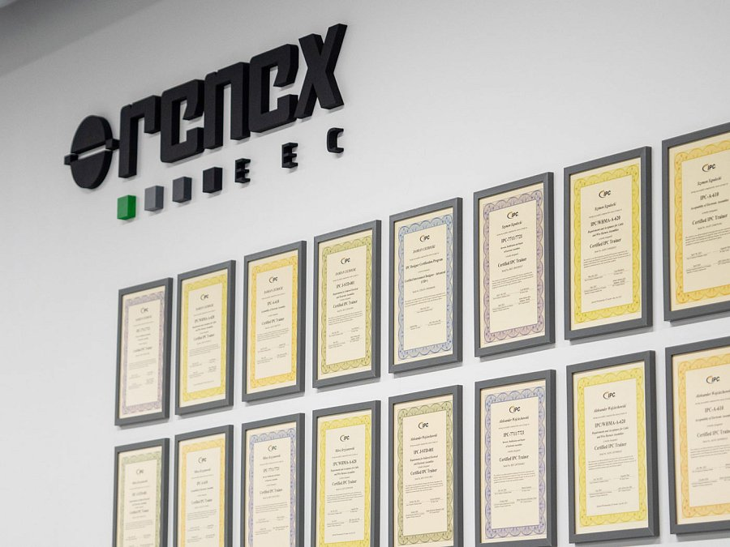

Norma IPC-A-6012 obejmuje szeroki zakres zagadnień, w tym klasyfikację PCB, dobór materiałów, metalizację, lutowalność, oznaczenia, wymagania elektryczne i mechaniczne oraz testy potwierdzające jakość. Dzięki temu umożliwia producentom wczesne wykrywanie błędów oraz zapewnienie wysokiej trwałości i niezawodności finalnych produktów elektronicznych.

**Korzyści dla firm i pracowników**

Dzięki nowej licencji [Centrum Szkoleniowe IPC](https://www.ipctraining.pl/) w Grupie RENEX może przeprowadzać profesjonalne szkolenia i certyfikacje dla firm z Polski, Europy Środkowo-Wschodniej i innych regionów. Pracownicy zdobywają praktyczną wiedzę oraz umiejętności, które mogą natychmiast wykorzystać w codziennej pracy, poprawiając procesy produkcyjne i jakość wyrobów. Certyfikacja zgodna z IPC-A-6012 podnosi również konkurencyjność firm na rynku międzynarodowym, zapewniając zgodność z globalnymi standardami jakości.

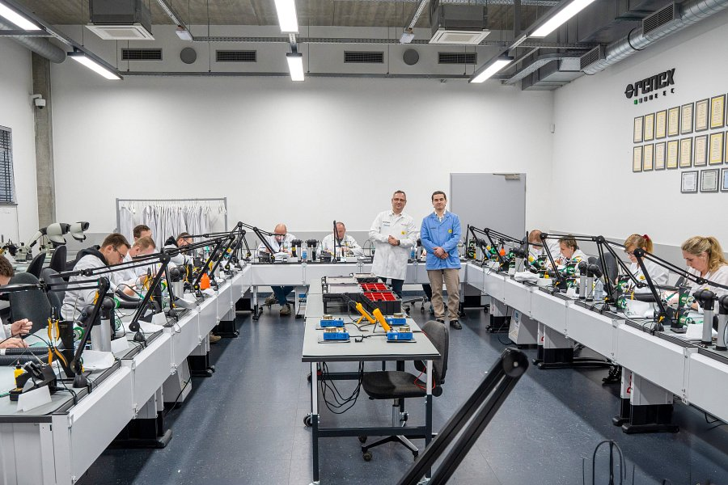

– Uzyskanie oficjalnej licencji IPC-A-6012 to dla nas ogromne wyróżnienie oraz potwierdzenie kompetencji naszego zespołu. Cieszymy się, że możemy zapewnić polskim i środkowoeuropejskim firmom dostęp do najwyższych [standardów IPC](https://www.ipctraining.pl/podreczniki/), co bezpośrednio przekłada się na jakość i trwałość ich produktów.

- mówi Marcin Sudomir, Dyrektor Działu Szkoleń Centrum Szkoleniowego [EEC](https://www.ipctraining.pl/).



**Co wyróżnia podejście RENEX do szkoleń IPC?**

Grupa RENEX od ponad 20 lat prowadzi certyfikowane szkolenia IPC, stale zdobywając doświadczenie w Europie i na świecie. Dzięki aktywnemu uczestnictwu w komitetach technicznych IPC firma ma bezpośredni wpływ na kształtowanie standardów i jako jedna z pierwszych przekazuje najnowsze wytyczne swoim klientom. Szkolenia prowadzone przez RENEX charakteryzują się dużą ilością przykładów praktycznych, a uczestnicy otrzymują nie tylko wiedzę teoretyczną, ale także praktyczne umiejętności niezbędne w ich codziennej pracy.

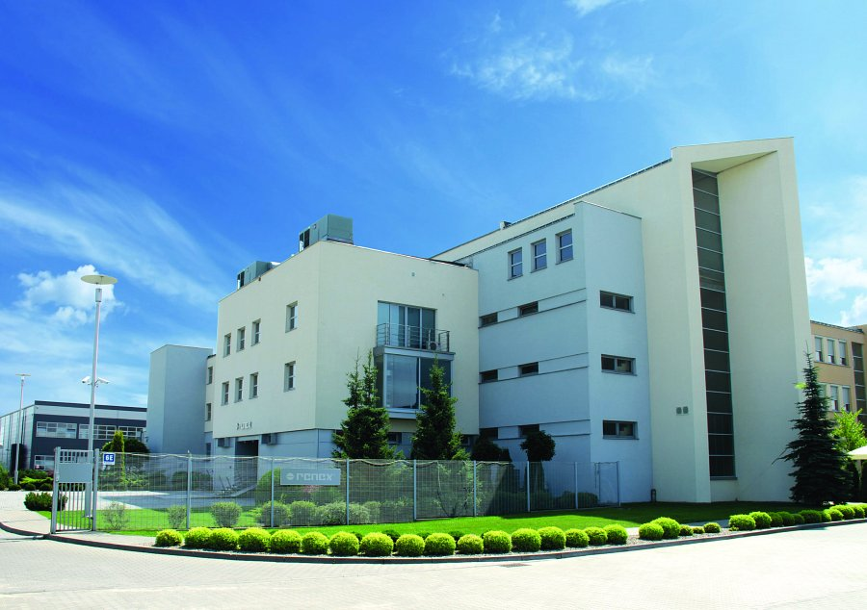

Nowa licencja IPC-A-6012 to kolejny krok w umacnianiu pozycji RENEX jako lidera szkoleń IPC w Polsce i Europie Środkowo-Wschodniej. Firma nieustannie rozwija swoją ofertę, wspierając klientów w podnoszeniu jakości ich produkcji oraz wzmacniając konkurencyjność branży elektronicznej w regionie.